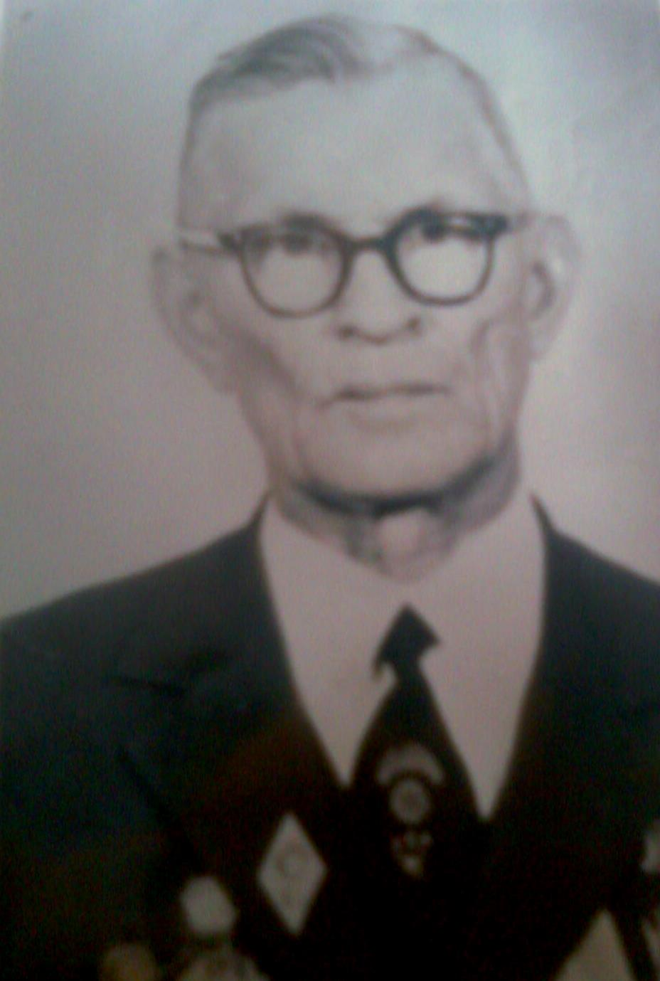

ФИО Алкин Мубарак Мухтарович
Годы жизни 1915-1993 г.
Место рождения с.Тукус Вагайского района

